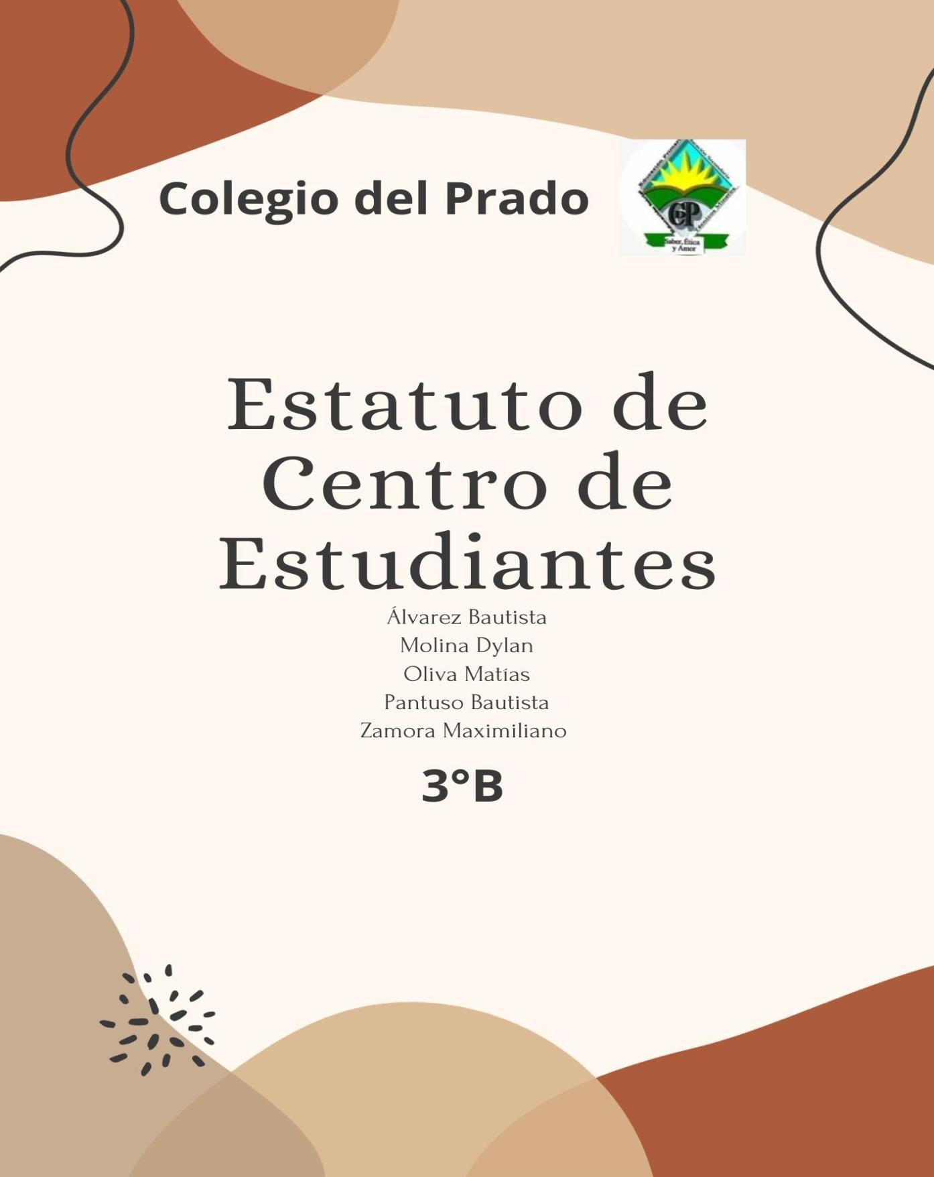

Presentación:
Nosotros somos el Centro de Estudiante lista *532* que está formado por:

Presidente: Pantuso Bautista
Vicepresidente: Zamora Maximiliano
Secretario: Oliva Matias
Tesorero: Molina Dylan
Vocal: Alvarez Bautista

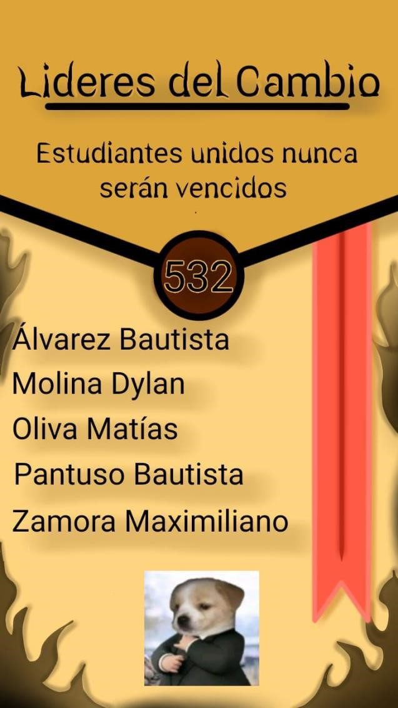

Préambulo:
El centro de estudiantes
del establecimiento agrupa a los alumnos del Colegio Del Prado, con el objetivo
de mejorar las
condiciones de los alumnos ya sea solidaria, cultural, deportiva, social, académica e intelectualmente: así como también las condiciones de la comunidad educativa en su conjunto.

Antecedentes:
La ley Nacional de Centro de Estudiante N26877, la ley provincial de centro de estudiante N8411 y la Res-Me-7618-2014 se establece en nuestro estatuto para poder conformar y llevar a funcionamiento nuestro centro de estudiante.

Fundamentos:
Nuestro centro de estudiantes tiene como objetivo poder darles oportunidades de expresión a todos los alumnos y lograr tener comunicación para poder lograr mejorar lo necesario en la institución escolar desde un punto de vista general y resolver los problemas materiales como sociales, etc. De la mejor forma y las mas axecibles para no perjudicar a nadie (alumnos, porteros, docentes, etc).

Artículo N°1: Con el nombre de *Junta del Éxito*. Colegio Del Prado ubicado en la calle Neuquén (Oeste) Departamento de Chimbas, Provincia de San Juan. Nosotros
Bautista Pantuso, Maximiliano Zamora,
Matias Oliva, Dylan Molina y Bautista
Alvarez esperamos una respuesta de (Directora: Maria Eugenia Ruiz-Olalde, Vice: Analia illanes, Vice suplente: Edgardo Garcia.

Artículo N°2: Nuestro objetivo es satifacer las necesidades y resolver los problemas que hay en esta institución escolar por medio de un sistema de comunicación y queja.

Articulo N°3: En nuestro centro de estudiante están presente los siguientes valores:
A_ Respeto, para escuchar a las personas y para respetar su opinión. B_ Colaboración, para ayudar a las personas necesitadas.
Articulo N°4: Crear un sistema de queja y comunicación:

Plan A: Solicitamos el permiso para poder agregar a nuestro secundario un buzón que tendrá como objetivo poder acumular peticiones, quejas, reseñas, etc. Del Colegio para poder solucionar los problemas de la mejor forma y de la manera más axecible para no perjudicar a nadie.

Plan B: Crear un chat digital que tendrá alumnos representantes de cada aula en donde podrán expresar sus opiniones, quejas, reseñas, peticiones, etc. Para poder mejorar la institución de misma forma que dicho buzón.

Artículo N°5:
_Presidente: Representante legal del centro y sus atribuciones y deberes son:

1_ Convocar y presidir las sesiones de la comisión directiva. 2_ Firmar todas las actas y además documentos conjuntamente con el secretario, aprobados por la comisión directiva.
3_ Tomar resolución urgente sobre temas no estipulados por el presente estatuto debiendo rendir cuentas de lo actuado en la primera sesión de la comisión directiva.
4_ Citar a reunión extraordinario para tratar temas urgentes.
5_ Convocar a reuniones de las comisiones de la institución, participar de las mismas y ejercer la presidencia cuando lo crea conveniente.

_Vicepresidente:

1_ Asistir a todas las reuniones de comisión directiva y oficiaría de coordinador con los demás miembros de la comisión directiva y cuerpo de delegados, cuando la importación de los asuntos así lo requiera.
2_ Asistirá a secretario general y secretario de actas, para la confección de las actas de la comisión directiva y colaborará en las asambleas.
3_ Este tendrá voz y voto en las reuniones de la comisión directiva.
_Secretario:

1_ Refrendar las firmas del presidente
2_ Suministrar a los socios integrantes, como docente CIPE, toda la información que le sea requerida.
3_ Verificar y controlar el resultado de las votaciones en las asambleas como así también el quorum. Correspondiente.
4_ Colaborar con el presidente en la confección de la memoria anual y del orden del día de las reuniones de comisión administradora.
5_ Tendría voz y voto en las reuniones de la comisión directiva.

Los Vocales:
1_ Concurrir a las reuniones del centro de estudiantes
2_ Desempeñar todas las comisiones y tareas que la comisión directiva les confía relacionadas con los fines del centro.
3_ Presenta proyectos a la comisión directiva, que tiendan al progreso institucional y al desarrollo integral de los estudiantes.
4_reemplazar a los demás miembros de la comisión directiva de los casos previstos en el presente estatuto.

Artículo N°6:

Presidente: Pantuso Bautista
Vicepresidente: Zamora Maximiliano
Secretario: Oliva Matias
Tesorero: Molina Dylan
Vocal: Alvarez Bautista

Artículo N°7:

La junta electoral está convocada por:
Adarves Ludmila, De los Ríos Lourdes, Noriega Romina. La junta electoral tiene entre sus principales funciones: Recibir, fiscalizar el proceso electoral, informal los resultados, etc.

Artículo N°8:

El cuerpo de delegados se compone por dos delegados. (Una chica y un varón), Delegado y subdelegado. Se elige mediante votaciones, el que tenga más votos es el elegido como delegado y el segundo con más votos como subdelegado. Las votaciones se hacen después de 30 días del inicio de clases.

Artículo N°9:

Son delegados de cada comisión, los alumnos que cursen de forma regular, la mayoría, que corresponda al 80%, de los espacios curriculares correspondientes al año en curso.

Artículo N°10:

Finaliza el estatuto y nosotros integrantes de este centro de estudiantes Bautista Pantuso, Maximiliano Zamora, Matias Oliva, Dylan Molina y Bautista Alvarez esperamos una respuesta de parte de los directivos y profesoras.

